

Podzim se blíží. Jste připraveni na úklid zahrady?
Být připraven se vždy vyplatí. Ve všem. A to i v případě podzimního úklidu vaší zahrady a okolí domu.
Podzim přináší nápor spadaného listí, drobných větviček a nečistot. Správná příprava zahrady na zimu začíná efektivním úklidem.

štěpkovat a drtit
Již nyní v létě můžete začít prořezávat odkvetlé stromy a zároveň čistit zahradu od odlámaných a uschlých větví. A co s nimi? Štěpkujte a drťte! Proč? Když listí a větve zůstávají na zemi přes zimu, hrozí vznik plísní, hniloby a škůdců, kteří mohou v následujícím roce poškodit trávník i keře. Štěpkováním a drcením zbytky biologického materiálu účinně rozptýlíte, urychlíte jejich rozklad a zároveň získáte kvalitní mulč či kompost, který v zimních měsících obohatí půdu o živiny. Nebo jej můžete použít na překrytí záhonků rostlin, které je třeba před mrazem chránit. „Zbytky jemného mulče můžete použít i pro domácí rostliny do květináčů,“ říká Ivo Žirovnický, odborník značky Fieldmann. Dodává však, že: „Mulč musí být vyroben ze zdravých materiálů, bez hniloby a škůdců a kladen v tenké vrstvě.“

omýt povrchy
Vysokotlaké myčky vám pomohou odstranit usazenou špínu, mech a plísně z chodníků, fasád, teras, a dokonce i ze stěn bazénů. Čisté povrchy nejen lépe vypadají, ale udržují se i v lepší kondici, nekorodují a neničí se. Pokud je povrch neponičený, zimní vláha a voda neproniká do drobných trhlin a nepoškozuje materiál mrazem. „Wapky jsou dnes pomocníkem celoročním a využít je můžete v celé domácnosti, nejen na podzim na terasu či chodníky a fasády,“ radí Ivo Žirovnický.

PODZIMní pomocníci
1. Fukary a vysavače listí
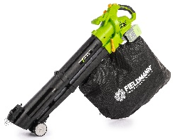
Fukače a vysavače kombinují tři základní funkce – foukání, vysávání a drcení. Díky tomu dokáží nasáté listí nejen nastrkat do přiloženého vaku, ale také jej zároveň rozmělnit až na třetinu původního objemu. Výkonné motory zajistí sací výkon až 10,7 m³/min a rychlost vzduchu až 270 km/h, což znamená, že i velké plochy zvládnete rychle a bez námahy. Takže nenáviděné hrabání listí se může stát zábavnou chvilkou. Český Fieldmann nabízí benzínové foukače s Euro 5 motory, ale i akumulátorové stroje z řady FAST POWER 20 V.
Akumulátorový vysavač Fieldmann FZF 70725-0 je vybaven dvěma Li-Ion akumulátory 20 V, které poskytují provoz bez omezení kabelem. V režimu TURBO fukar dosáhne až 17 000 ot./min. Díky tomu zvládne rychlý úklid listí i nečistot v okolí domu i na terase. Jeho tři funkce (foukání, nasávání a drcení), opěrná kolečka, ramenní popruh a měkčená rukojeť z něj dělají komfortního pomocníka na veškerý podzimní úklid.
AKU vysavač FZF 70725-0, Fieldmann, 1 799 Kč, www.fieldmann.cz

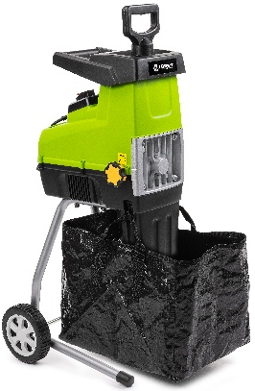
2. Štěpkovače a drtiče
Pro efektivní likvidaci větví a suchých zbytků po řezu je ideální zahradní štěpkovač. Modely s příkonem kolem 2 800 W rozdrtí větve do průměru až 4,4 cm, jsou vybaveny funkcí samovtahování, zpětného chodu a ochranou proti přetížení, takže nabízejí pohodlné a bezpečné použití. Štěpkovače Fieldmann sou osazeny kolečky, které zajišťují snadnou manipulaci stejně jako drtiče. Štěpka, která jejich používáním vzniká, je větší a po vyschnutí je možné s ní také ztopit. Díky využívání štěpkovače nebo drtiče navíc snížíte objem biologického odpadu až o třetinu.
Fieldmann, Elektrický štěpkovač, FZD 5012-E si poradí s větvemi až do průměru 4,4 cm. S ním bude práce raz dva hotova, 3.999 Kč, www.fieldmann.cz

3. Vysokotlaké myčky
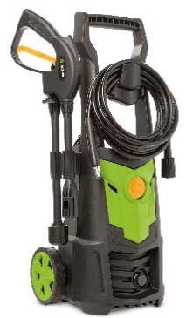
Vysokotlaké myčky (tzv. vapky) se postarají o důkladné očištění chodníků, fasád, teras i zahradního náčiní. Samozřejmě jimi můžete omýt i auto nebo kolo po podzimním treku. Optimální kombinace příkonu 1 400 W, tlaku do 105 bar a průtoku 390 l/hod vytváří silný paprsek vody, který odstraní i zašlou špínu bez nadměrné spotřeby vody. Wapky Fieldmann mají ve standartním vybavení různé trysky, kartáče a čističe na různé povrchy, takže je využijete v exteriéru i interiéru.
Vysokotlaký čistič FDW 201650-E je výkonná myčka s tlakem 135 barů a průtokem 420 l/h. Tím zaručí perfektní čištění venkovních i vnitřních ploch. Je lehce ovladatelná, se samonasávací funkcí, širokým příslušenstvím trysek a kartáčů, a tím vyčistí různé druhy povrchu.
Vysokotlaký čistič FDW 201650-E Fieldmann, 2999 Kč, www.fieldmann.cz

Pro více informací kontaktujte:
Eva Kašparová
Senior PR konzultant
E: eva@phoenixcom.cz
T: +420 608 678 581
Phoenix Communication, a.s.
Opletalova 918/7, Praha 1

